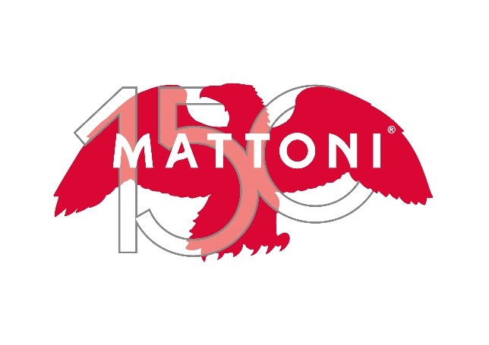  
**Mattoni Life Bar s koncerty zdarma pro všechny se během Karlovarského festivalu opět otevře veřejnosti!**

Praha, 15. května. 2023

**Již třetím rokem bude pro návštěvníky KVIFF připraven na prostranství u karlovarského Vřídla bohatý program od společnosti Mattoni. Na podiu se budou každý večer střídat koncerty známých kapel a zpěváků a vstup bude pro všechny opět zcela zdarma. V Mattoni zóně si můžete pochutnat na skvělém jídle od varských Culinary a vyzkoušet legendární nealkoholické koktejly s minerální vodou Mattoni od těch nejvyhlášenějších barmanů.**

Mattoni je hrdým partnerem karlovarského festivalu třetím rokem v řadě, a navíc slaví své 150. jubileum. Svou účast oslavuje společnost po svém – připravila pro širokou veřejnost velkolepý program, který si může v prvním červencovém týdnu užít každý, a to dokonce zdarma.

Každý večer od 18.00 do půlnoci vystoupí na Mattoni podiu tři hudební interpreti. V minulých letech se objevili například Aneta Langerová, Tomáš Klus nebo Lenny. Letos se mohou návštěvníci těšit například na Midi lidi, Tata Boys, Meky Tribute, Ewu Farnou, D.Y.K. a mnoho dalších.

Na prostranství u Mattoni stage se vejdou stovky lidí, ostatní mohou koncerty sledovat na vystavených LED obrazovkách před Vřídlem, či si dopřát aspoň akustický zážitek. V minulých letech si návštěvníci Mattoni program velmi oblíbili, o čemž svědčila maximální vytíženost areálu každý večer festivalového týdnu.

Během dne slouží prostranství před podiem jako ideální relax zóna pro všechny, kteří si chtějí dát dobré jídlo, ochutnat unikátní nealko koktejly a nabrat síly v příjemných lehátkách. Mattoni je také hrdým propagátorem cirkularity, proto si mohou příchozí vyzkoušet přistavený zálohomat na PET lahve a seznámit se s aktivitami, které Mattoni v rámci festivalu realizuje s cílem zajistit větší ekologickou udržitelnost celé akce.

**Mattoni a cirkularita na KVIFF**

Partner Mezinárodního filmového festivalu Karlovy Vary – minerální voda Mattoni se letos během konání festivalu postará o cirkulární řešení pro nápojové obaly. Společně s iniciativou Zálohujme.cz, jejímž je společnost Mattoni 1873 zakládajícím členem, připraví několik ECO life pointů, kam návštěvníci mohou odevzdat prázdné PET lahve a plechovky. Ty se za rok na festival vrátí zrecyklované.